高效智能的传动与控制系统 -
金属切割机床
The Drive & Control Company
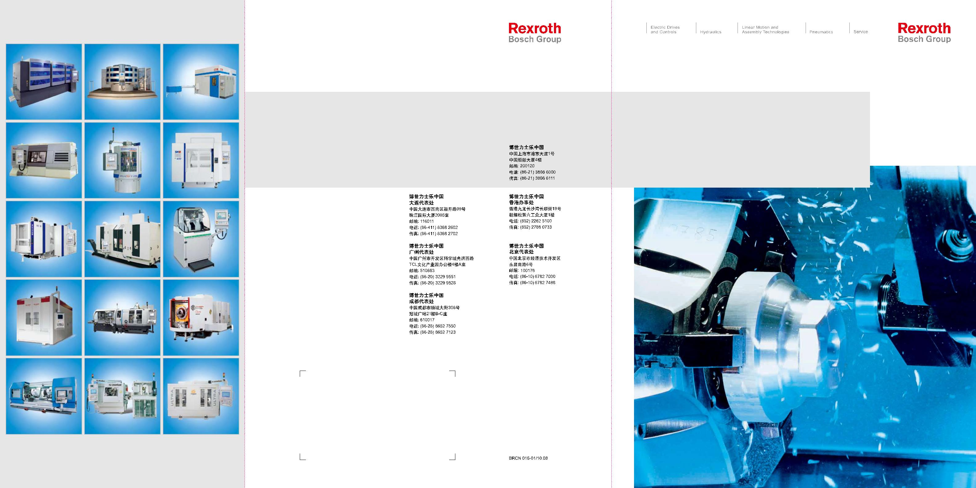

市场对机床的需求
在持续增长
力士乐解决方案对提高机床生产效率和生产能力具有重要意义。力士乐采用单一来源的跨技术解决方案，它包括：
液压、气动、电子传动与控制技术，以及线性技术和装配技术。力士乐客观地向您提出方案：加工工艺与技术之间
可实现最佳匹配。力士乐不仅可以为您提供卓越的元件，还可以提供与之相匹配的系统及接口的模块化系统。除此
之外，力士乐还将为您提供丰富的具有仿真功能和项目设计功能的工程软件。全面保障连续生产运行的售后服务体
系使得力士乐的产品与服务更加完美。最后也是最重要的一点：力士乐在全球各地的分支机构为您的机床提供了全
方位的保障优势。
更快的速度
高动态直线电机、线性导轨及高速主轴
传动机构可实现更快的速度。
更好的柔性
对于特定的应用，通过跨技术之间的交
叉融合实现咨询与解决方案的优化。
①咨询
②并行工程
更高的精度
高精度电子机械与电子液压定位轴，以
及配备有气动与液压平衡装置的型材导
轨系统实现更高的精度。
-
-
工程设计咨询
可行性研究
- 标书准备
- 项目支持
-

-
-
咨询、计划及意见
征集
仿真实现
创新项目的查证
更全面的安全保护
通过集成安全功能的电子驱动技术实现
对人员与机器设备的安全保护。安全护
栏技术改善了人员及机器设备的安全工
作条件。空气净化与密封保护传感器、
污染指示玻璃标尺。
更快捷有效
跨技术的结合、具有工程设计能力的全
球化服务体系、预防性维护理念、以及
电子邮件与电话服务。


力士乐的工艺技术将全面
改善机床性能
③项目规划
④试运行
⑤连续生产
- 工程
- 现场服务
- 服务热线
- 在线支持
- 培训
-
-
-
-
-
-
电话服务
备件管理
维护保养
改造设计
维护计划／服务理念
工艺优化
- 接口测试
- 预发货检查
- 技术文件
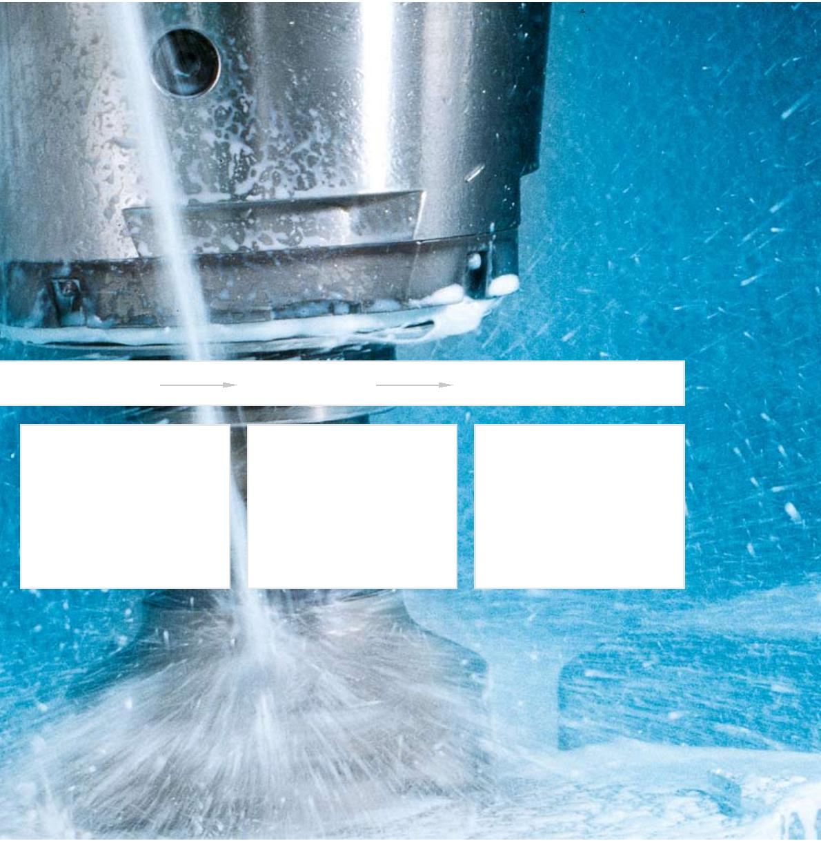

力士乐智能机床
传动与控制系统
编程与调试
气动技术
F型VDS阀
控模块
具有驱动诊断连接
的阀门终端系统
F型VDS输入/输出
与阀门驱动器系统
具有集成总线
模块的阀块
Ethernet
具有AS-I的HF0型阀块
具有ASI接口的CA单立式阀门
VSP/VPP
工业计算机
Sercos
VAM
机床操作面板
VEP
嵌入式工控机
Inline
输入输出模块
手轮接口
VAK
工业键盘
Fieldline
现场输入输出模块
ID0/5/0
工件数据读写
基于Proﬁt Bus
液压控制阀IAC-R
Field Bus
液压平衡系统
夹紧功能模块
A0VSO…SO
恒张力配重泵
带监控功能及马达
保护的夹紧模块
蓄能器Accumulator + 减压阀ZDR valve
IH标准模块
SED, KDR
带压力监控功能的压力调节模块
ZDRH
HEDE0, HED8
压力开关
SYDFEE pump
电子配重泵
CDL
配重油缸
平衡阀DR valve
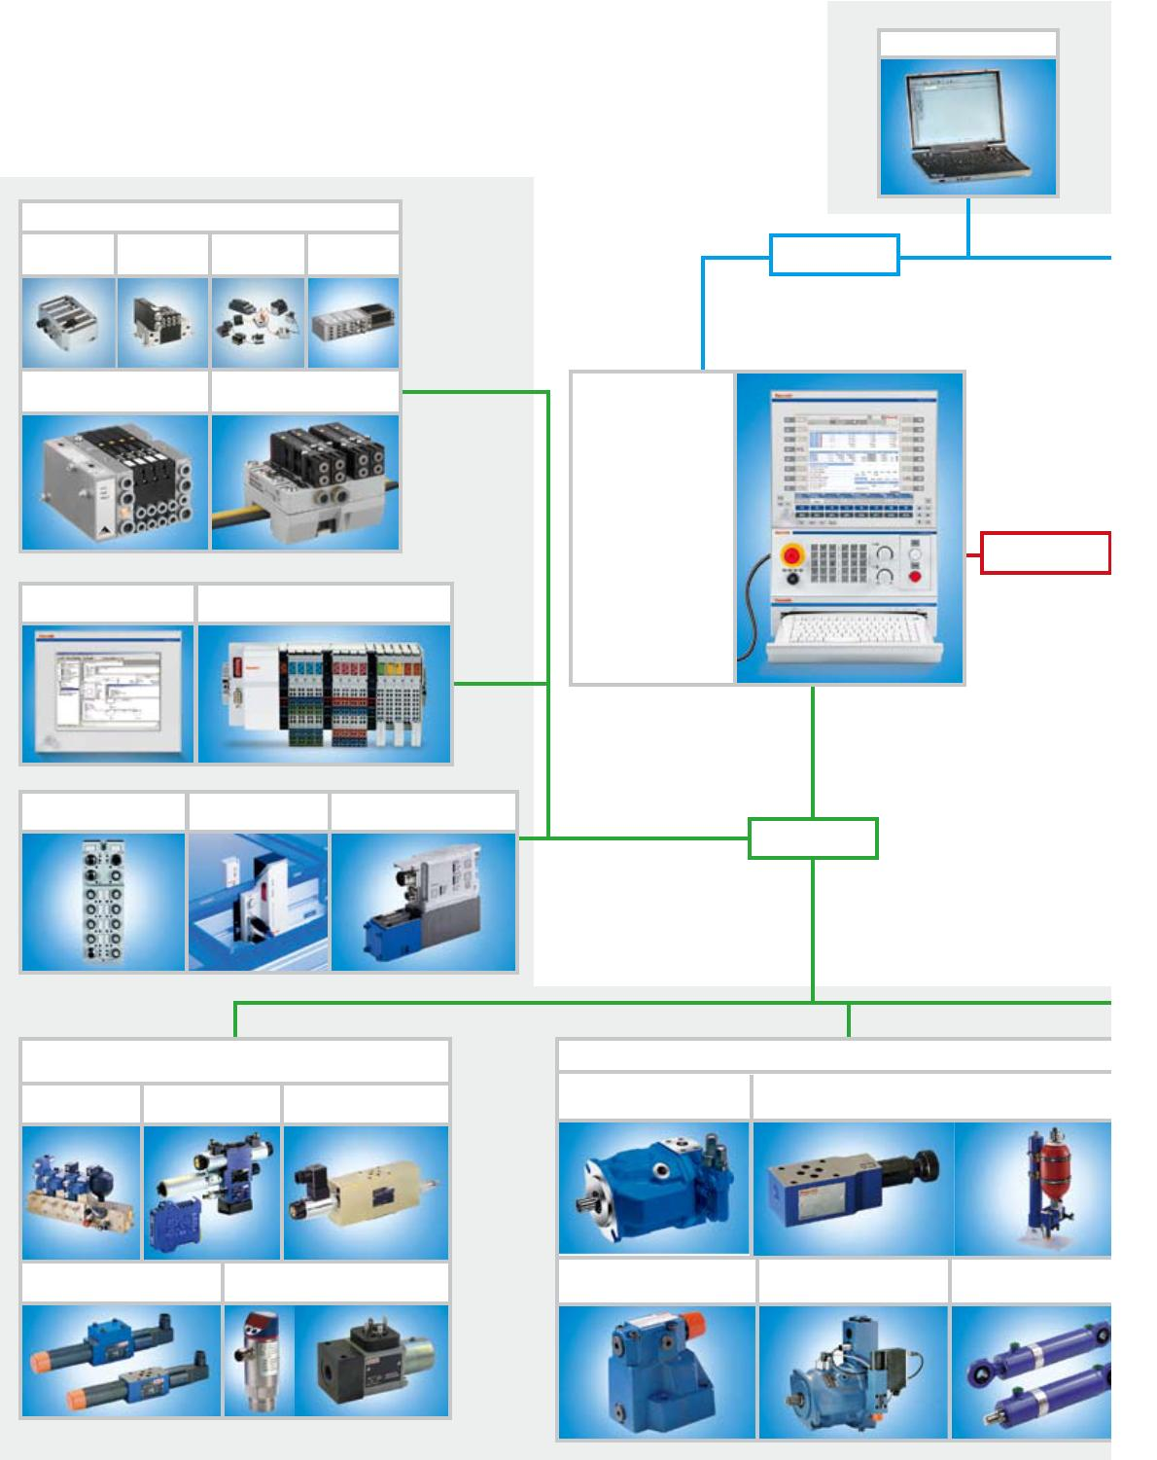

5
VEH0
VCH08
VEP
手持式操作终端
手持式操作终端
嵌入式工控机
VCP
小型操作终端
IndraDrive
伺服驱动器
刀具/工作台进给
滚珠导轨导向系统
工件输送与搬运
滚珠丝杠传动系统
滚柱导轨导向系统
VarioFlow
CMS & camoLINE
EcoSafe
防护围栏
刀具进给
导向
安全门导向
定位
对位平衡
直线滚珠导套
eLINE导轨导向系统
低摩擦液
压平衡油
缸CDT
电控
液压同
步控制
气动
器HNC
液压同步系统
HNCX/IAC-R
流量调节功能部件
流量阀FRM 精密调节KFD
大型加工平台
闭式驱动系统
电子泵
AVSG/ACSG
紧凑型动力单元
型号UPE
型号UPE
